**Spoonacular Arsitektur API & Sequence Diagram**

1. Penjelasan tentang Web API

Web API yang dibuat saat ini merupakan sebuah web API mengenai food&drink yang bernama spoonacular. Dimana dalam web API tersebut terdapat fitur yakni :

* Mencari informasi makanan.
* Mencari informasi bahan makanan.
* Mencari informasi toko makanan.

1. Arsitektur Web API

Web API dibangun dengan menggunakan arsiktektur client / server. Arsiktektur client / server yaitu arsitektur dimana client adalah tempat melakukan interaksi tersebut dikirim ke server, server adalah web API melalukan proses untuk memberikan respon sesuai dengan interaksi yang diberikan oleh client.

Server dari Web API akan dibangun dengan menggunakan Node Js yaitu sebuah javascript dapat dijalankan pada sisi server, Express JS yaitu framework untuk Node Js.

Sumber data Web API <https://spoonacular.com/food-api/docs#Search-Grocery-Products>, dimana link tersebut adalah penyedia data food&drinks.

Environment variable menggunakan port dimana server akan dijalankan melalui port.

1. Arsitektur Web API

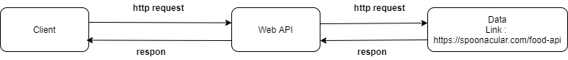

1. Sequence Diagram Web API

